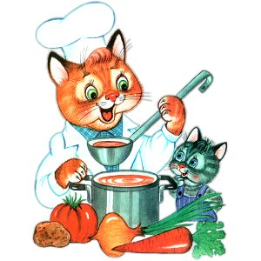
Меню на 6 июня 2022 года
1-3 года
Выход Калории
ЗАВТРАК
ПОВИДЛО(ПОРЦ).. 8 20,93
МАСЛО СЛИВОЧНОЕ(ПОРЦИОННО)2021 5 33,05
СУП МОЛОЧНЫЙ С МАКАРОННЫМИ ИЗДЕЛИЯМИ* 150 107,30
ЧАЙ С МОЛОКОМ(1-Й ВАРИАНТ) 170 74,08
БАТОН, 20 51,00
2-ОЙ ЗАВТРАК
ЯБЛОКИ,. ШТ 57,72
ОБЕД
ОГУРЧИК СОЛЕНЫЙ* 40 4,36
СУП КАРТОФЕЛЬНЫЙ С ГОРОХОМ(2021), 150 93,92
КОТЛЕТЫ "ШКОЛЬНЫЕ". 50 140,45
РАГУ ИЗ ОВОЩЕЙ/С ТОМАТ.СОУСОМ(2-Й ВАР)2021. 130 111,54
КОМПОТ ИЗ СУХОФРУКТОВ,(2018) 180 80,15
ХЛЕБ РЖАНОЙ 20 44,24
ПОЛДНИК
СНЕЖОК. 200 138,00
ПРЯНИКИ 1ШТ 135,25
УЖИН
САЛАТ ИЗ СВЕКЛЫ С ЧЕСНОКОМ. 50 64,16
СУФЛЕ ИЗ ОТВАРНОЙ ПЕЧЕНИ. 50 87,53
КАРТОФЕЛЬ,ТУШЕННЫЙ С ЛУКОМ(2021). 110 126,79
ЧАЙ С САХАРОМ.(2018) 180 36,17
ХЛЕБ РЖАНОЙ 20 44,24

